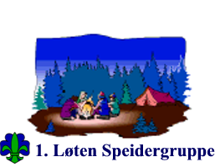

MINITUR TIL BUDOR tirsdag 31.januar 2017
Turen er for alle medlemmer og enheter i 1.Løten speidergruppe. Lekne foreldre er også velkomne . Bevermedlemmer må ha med foreldre da det er usikkert om beverlederne har mulighet til å delta.
Felles avreise fra KIWI-torget kl. 17.30. Tilbake til KIWI-torget kl.20.30.
Foreldre må påregne å kjøre, men vi organiserer samkjøring og hvem som henter når vi møtes.
Det blir aking og leker. Ta med akebrett, akematter eller kjelke.
Budor sørger for varme griller. Ta med litt godt å ha på grillen og drikke (både kaldt og varmt). Ikke godteri.
Tørre votter, en ekstra genser og noe å sitte på kan også være lurt.
Det er lys i bakken, åpne toaletter og vi har tilgang til varmestue/trelavvo om det blir kaldt.
Lurer du på noe? Ta kontakt med Kari på tlf. 48 07 43 27.
Speiderhilsen
Kari

